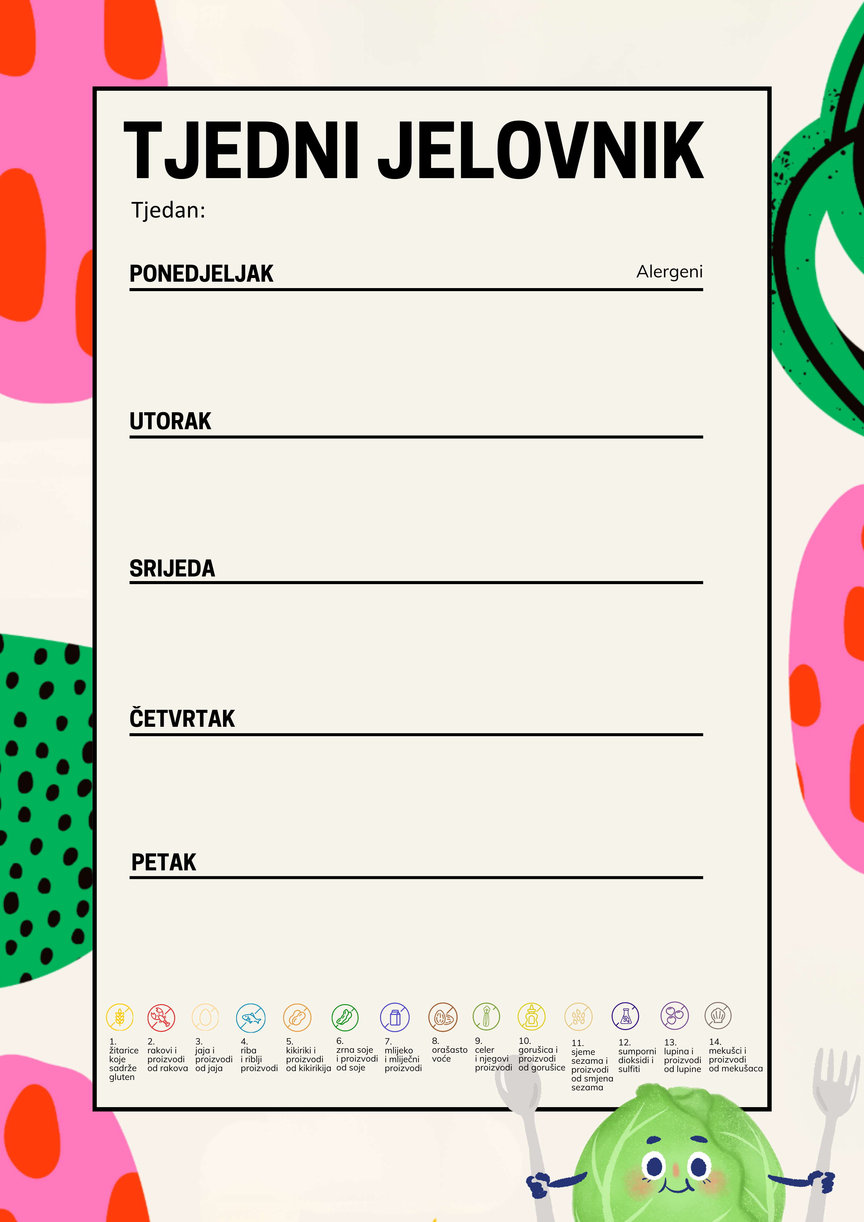
24.11 – 28.11. 2025.

Pašteta od tune, miješani kruh, čaj, zobene pahuljice, musle | 1, 3, 7, 8
Juha, burek sa sirom | 1, 4, 12
Slani mix, čokoladno mlijeko | 1, 7, 8

Školski sendvič, čaj s limunom i medom, zobene pahuljice, mlijeko | 1, 7, 8
Varivo od leće s junetinom, voće | 1, 6
Musle pločica, kakao | 1, 7, 11

Mliječni namaz, miješani kruh, čaj s limunom i medom, mlijeko | 1, 3, 7, 8
Školska sarma, pire krumpir, voće | 1, 3
Muffin od mrkve, voćni sok | 6, 7

Kukuruzne pahuljice, zobene i musle pahuljice, mlijeko | 1, 3, 7, 8
Kelj varivo s teletinom , voće | 1, 3, 9
Voćni jogurt | 7

Kukuruzni klipić, čaj s limunom, mlijeko, zobene pahuljice | 1, 7, 8
Rižoto od piletine, salata | 1, 3, 12
Voće, integralni keks | 1, 8, 11

